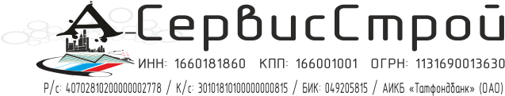

Уважаемый Руководитель!

Фирма «А-СервисСтрой»

Предлагает рассмотреть нашу компанию в качестве поставщика продукции для систем инженерных коммуникации.
Мы готовы поставить трубы и комплектующие
из: полиэтилена, полипропилена, метало-пластика, метала

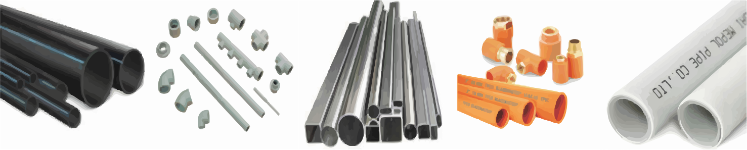

различных диаметров, для различных систем трубопроводов. Доставка товара осуществляется по согласованию сторон двумя способами:
- с привлечением транспортно-экспедиционной компании в интересах и за счет Покупателя
- возможна доставка товара на условиях самовывоза.
Вся продукция поставляемая, ООО «А-сервисстрой» изготовлена в соответствии с ГОСТ или ТУ, имеет сертификаты, паспорта качества, а так же санитарно-эпидемиологическое заключение
на использование данного товара.
Если Вас заинтересовало наше предложение, будем рады с Вами сотрудничать!
По всем интересующим вопросам обращайтесь по нижеуказанным контактам:

С Уважением,
Фирма «А-СервисСтрой»
Моб. тел.: +7-937-615-10-23
Раб. тел.: 245-10-23
Факс: 8-(843)-204-88-35
a-servisstroi@mail.ru ; www.acc-rt.ru

